Муниципальное бюджетное учреждение дополнительного образования

«Центр творческого развития»



ПРИНЯТО УТВЕРЖДАЮ

Решением Педагогического совета Заместитель директора МБУ ДО ЦТР

МБУ ДО ЦТР ____________Е.И. Вершинина

Протокол № 2 Приказ № 152

от 02 сентября 2024 г. от 02 сентября 2024 г.

**Дополнительная общеразвивающая** **программа**

**социально-гуманитарной направленности**

**«Волшебный английский»**

Целевая группа: от 7 до 10 лет   
Сроки реализации: 2 года

(1 год обучения - 72 часа, 2 год обучения – 72 часа)

**Автор-составитель:**

**Долгорукова Татьяна Александровна,**

**педагог дополнительного образования**

**г. Реж**

Введение

В последние годы во всех сферах жизни нашего общества изменился статус иностранного языка. Расширение международных связей, вхождение нашего государства в мировое сообщество сделало иностранный язык реально востребованным государством, обществом и личностью.

На первый план сейчас выходит не просто знание английского языка, а его понимание и способность использовать навыки, приобретенные в процессе изучения в повседневной жизни. Сейчас мировые стандарты современного образования, направлены на подготовку образованного, думающего и творчески развитого человека, способного адаптироваться в нашем быстро меняющемся мире и современном социально-экономическом окружении. Обучение английскому языку сверх школьной программы может помочь ребенку определиться в будущем с выбором профессии, стать самодостаточной личностью.

В настоящее время разработано множество разнообразных учебно-методических комплексов, аудиовизуальных и печатных пособий, широко применяются информационно коммуникационные технологии. Но ученики не справляются со школьной программой, теряют интерес к английскому языку. Школьное обучение ориентировано на зубрежку слов, многочисленные диктанты и чтение диалогов. Это в свою очередь создает значительные черные дыры в знаниях: ребенок боится говорить на иностранном языке, не умеет строить предложения, произносит с русифицированным акцентом, [не понимает речь на слух и не говорит](https://letidor.ru/psihologiya/5-psikhologicheskikh-barerov-kotorye-meshayut-uchit-angliiskii.htm).

Поэтому и родители, и дети все чаще обращаются в учреждения дополнительного образования с надеждой не только получить помощь в изучении английского языка, поддержать интерес к его изучению, но также расширить свои лингвострановедческие познания, познакомиться с англоязычной литературой и фольклором. Программа «Волшебный английский», направлена на удовлетворение запросов родителей и детей.

***В отличие от школьных программ обучения английскому языку данная программа дополнительного образования* направлена на развитие коммуникативных навыков, что в современном мире является одной из основ успешного овладения иностранным языком.**

Пояснительная записка

Дополнительная общеразвивающая программа социально-гуманитарной направленности «Волшебный английский» составлена в соответствии с нормативно-правовыми документами:

1. Федеральный Закон РФ от 29.12.2012 г. № 273-ФЗ «Об образовании в Российской Федерации»;

2. Федеральный закон РФ от 24.07.1998 № 124-ФЗ «Об основных гарантиях прав ребенка в Российской Федерации» (в редакции 2013 г.);

3. Стратегия развития воспитания в РФ на период до 2025 года, утвержденная распоряжением Правительства РФ от 29 мая 2015 г. №996-р;

4. Концепция развития дополнительного образования детей до 2030 года, утвержденная распоряжением Правительства РФ от 31 марта года 2022 №678-р;

5. Приказ Министерства просвещения РФ от 27.07. 2022 г. N 629 «Об утверждении Порядка организации и осуществления образовательной деятельности по дополнительным общеобразовательным программам»;

6. Письмо Министерства образования и науки Российской Федерации от 18.11.2015 № 09-3242 «О направлении информации» (вместе с «Методическими рекомендациями по проектированию дополнительных общеразвивающих программ (включая разноуровневые программы)»;

7. Письмо Министерства образования и науки Российской Федерации от 28.04.2017 № ВК-1232/09 "О направлении методических рекомендаций" (вместе с "Методическими рекомендациями по организации независимой оценки качества дополнительного образования детей");

8. Письмо Минобрнауки России от 28.08.2015 № АК-2563/05 «О методических рекомендациях» (вместе с «Методическими рекомендациями по организации образовательной деятельности с использованием сетевых форм реализации образовательных программ»;

9. Письмо Минобрнауки России от 29.03.2016 № ВК-641/109 «О направлении методических рекомендаций» (вместе с «Методическими рекомендациями по реализации адаптированных дополнительных общеобразовательных программ, способствующих социально-психологической реабилитации, профессиональному самоопределению детей с ограниченными возможностями здоровья, включая детей-инвалидов, с учетом их особых образовательных потребностей»);

10. Постановление Главного государственного санитарного врача РФ от 28 сентября 2020 г. № 28 «Об утверждении санитарных правил СП 2.4.3648-20 «Санитарно-эпидемиологические требования к организациям воспитания и обучения, отдыха и оздоровления детей и молодежи»;

11. Постановление Главного государственного санитарного врача РФ от 28.01.2021 № 2 "Об утверждении санитарных правил и норм СанПиН 1.2.3685-21 "Гигиенические нормативы и требования к обеспечению безопасности и (или) безвредности для человека факторов среды обитания";

12. Приказ Министерства общего и профессионального образования Свердловской области от 30.03.2018 г. № 162-Д «Об утверждении Концепции развития образования на территории Свердловской области на период до 2035 года»;

13. Приказ Министерства образования и молодежной политики Свердловской области от 29.06.2023 № 785-Д «Об утверждении Требований к условиям и порядку оказания государственной услуги в социальной сфере «Реализация дополнительных общеразвивающих программ» в соответствии с социальным сертификатом;

14. Приказ Министерства образования и молодежной политики Свердловской области от 25.08.2023 № 963-Д «О внесении изменений в приказ Министерства образования и молодежной политики Свердловской области от 29.06.2023 №785-Д «Реализация дополнительных общеразвивающих программ» в соответствии с социальным сертификатом;

15. Устав МБУ ДО ЦТР;

16. Положение о структуре, содержании и оформлении дополнительной общеобразовательной общеразвивающей программы МБУ ДО ЦТР.

Дополнительная общеразвивающая программа «Волшебный английский» имеет **социально-гуманитарную** **направленность** и ориентирована на организацию деятельности обучающихся, расширяющую область тренировки навыков устной речи в английском языке.

**Актуальность программы** обусловлена ее практической значимостью.

Программа обеспечивает обучающимся развитие интеллектуальных общеучебных умений, творческих способностей, необходимых для дальнейшей самореализации и формирования личности, позволяет ребёнку проявить себя, преодолеть языковой барьер, выявить свой творческий потенциал.

На занятиях дети совершенствуют свои знания, умения и навыки, убеждаются в практическом значении иностранного языка в организации общения, приобретении дополнительной информации, с пользой проводят свое свободное время.

Отличительные особенности

Дополнительная общеразвивающая программа «Волшебный английский» **не дублирует** ФОП НОО, предусмотренную ФГОС НОО.

Отличительная особенность программы «Волшебный английский» от уже существующих в этой области заключается в том, что в программе используется авторский курс преподавания английского языка «Genki English» с максимальным вовлечением обучающихся в процесс, с играми и веселыми заданиями. Автор этого курса и подхода к обучению английскому языку - Ричард Грехэм (Richard Graham). «Genki English» в переводе с англо-японского означает «энергичный английский».

Дополнительная общеразвивающая программа «Волшебный английский» адресована детям младшего школьного возраста, поэтому дополнительно к авторскому курсу «Genki English» подобраны стихи и песни, помогающие в запоминании английских слов и способствующие развитию речи на английском языке, а также формированию интереса и положительного отношения к английскому языку.

Данная программа создает базу для успешного последующего изучения языка в школе. В процессе обучения общению на иностранном языке происходит приобщение детей к культурным ценностям других народов,   развитие культуры речи в целом, что положительно влияет на обучение родному языку. Все, чему обучается ребенок в объединении, **не дублирует школьную программу, а идет параллельно с ней, помогает ребенку стать всесторонне-развитой, гармоничной личностью, помогает найти свое призвание, а возможно, и будущую профессию**.

**В отличие от школьных уроков** занятия носят **игровой характер.** Игра является мощным стимулом к овладению языком. Программа представляет систему увлекательных игр и упражнений со звуками, буквами, словами, которые помогут детям сформировать мыслительные операции, научит понимать и выполнять учебную задачу, овладеть начальными языковыми навыками, а также способствовать пополнению словарного запаса иностранных слов.

Официальный сайт:

<http://genkiphonics.com/>

<https://genkienglish.net/>

**Целевая группа:** дети младшего школьного возраста от 7 до 10 лет.

**Условия приема детей:** для обучения принимаются все желающие, как мальчики, так и девочки.

**Принципы комплектования учебных объединений** - основное комплектование объединений проводится в период с 20 августа по 01 сентября текущего года в соответствии с учебным планом на учебный год.

**Наполняемость группы:** для успешного освоения программы формируются объединения из 6-10 человек.

Организационные формы обучения: занятия проводятся по объединениям, группам. Объединения формируются из обучающихся одного возраста, состав объединения обучающихся – постоянный.

Краткая характеристика обучающихся (возрастные особенности)

Каждый возрастной период характеризуется своим типом ведущей деятельности.

Младший школьный возраст предпочтительнее для начала занятий по иностранному языку, так как у маленького ребёнка прекрасно развита долговременная память. В этом возрасте легче сформировать внутреннюю мотивацию к изучению иностранного языка, особенно такую ее разновидность, как коммуникативная мотивация, что благоприятно сказывается на общем отношении к обучению иностранному языку.

Изучение иностранного языка в раннем возрасте особенно эффективно, так как именно дети такого возраста проявляют большой интерес к людям иной культуры. Эти детские впечатления сохраняются на долгое время и способствуют развитию внутренней мотивации изучения иностранных языков.

Раннее обучение иностранному языку развивает ребёнка всесторонне: у него улучшается память, сообразительность, развивается наблюдательность.

Общий объем программы – 144 часа.

Срок освоения: программа рассчитана на 2 года обучения:

1 год обучения: 72 часа, из них теории – 28 часов, практики - 44 часа;

2 год обучения: 72 часа, из них теории – 28 часов, практики - 44 часа;

Режим занятий:

Продолжительность одного академического часа – 45 мин.

Перерыв между учебными занятиями - 15 мин.

Общее количество часов в неделю – 2 часа.

Занятия проводятся 2 раза в неделю по 1 часу.

**Форма обучения**: очная.

**Уровень программы:** стартовый.

**Форма реализации образовательной программы:** концентрическая.

**Цель программы:** формирование интереса и положительного отношения к английскому языку как к средству общения через игровую деятельность.

**Задачи:**

**Образовательные:**

* научить обучающихся активно общаться и взаимодействовать друг с другом;
* приобщить детей к мировой художественной культуре через волшебный мир сказок и поэзии;
* мотивировать детей к обучению английскому языку.

**Развивающие:**

* развивать память, внимание, мышление, речь;
* развивать мелкую моторику, глазомер;
* развивать интеллектуальные способности и кругозор детей.

**Воспитательные:**

* воспитать коммуникативные навыки и умения, культуру общения;
* воспитать уважительное отношение к культуре других стран и народов;
* воспитать у детей интерес к изучению иностранного языка.

**Основные разделы содержания учебного материала**

**1 год обучения**

1. Приветствие. Знакомство

2. Английский алфавит. Буквы и звуки английского языка. Правила чтения

3. Рождество и Новый год

4. Учимся читать и говорить по-английски

5. Развиваем речь. Английские стихи и песни

**2 год обучения**

1. Приветствие. Знакомство

2. Буквосочетания и звуки английского языка. Правила чтения

3. Рождество и Новый год

4. Учимся читать и говорить по-английски

5. Развиваем речь. Английские стихи и песни

**Формы обучения:** фронтальная, индивидуально-групповая, групповая. Обучение может проводиться с использованием дистанционных технологий во время карантина по Ковид-19 или в актированные дни.

**Виды занятий:** беседа, практическое занятие, игра.

**Формы подведения итогов реализации программы:** игровое упражнение, творческая работа, итоговое занятие, открытое занятие.

На начальном этапе обучения важная роль отводится контролю как средству, позволяющему судить о достижении конечных целей обучения. Необходимо также учитывать воспитательно-стимулирующую функцию контроля, поскольку именно на этом этапе закладывается мотивационная база последующего успешного обучения.

На занятиях используются разные виды контроля усвоения знаний:

* текущий – устный опрос, контроль понимания на слух;
* промежуточный – работа с карточками, чтение;
* итоговый – итоговое занятие.

Текущий контроль осуществляется в процессе проведения каждого учебного занятия и направлен на закрепление теоретического материала по изучаемой теме и на формирование практических умений.

Промежуточный контроль проводится в форме игрового упражнения.

Итоговый контроль проводится в конце обучения в форме итогового занятия.

Формой контроля реализации данной программы является оценка в процессе итогового занятия, которое проводятся в мае. (Приложение 1)

Дополнительная общеразвивающая программа «Волшебный английский» расширяет теоретические знания, практические умения и навыки в английском языке.

Дополнительная общеразвивающая программа «Волшебный английский» направлена на социальную адаптацию, культурное развитие, творческую реализацию ребенка.

Данная программа является составительской.

**Учебный (тематический) план**

**1 год обучения - 72 часа**

|  |  |  |  |  |  |
| --- | --- | --- | --- | --- | --- |
| №  п/п | Название раздела, темы | Количество часов | | | Форма аттестации / контроля |
| Всего | Теория | Практи-ка |
| 1 | Приветствие. Знакомство | 8 | 3 | 5 | Игровое упражнение |
| 2 | Английский алфавит. Буквы и звуки английского языка. Правила чтения | 50 | 20 | 30 | Игровое упражнение |
| 3 | Рождество и Новый год | 4 | 1 | 3 | Творческая работа |
| 4 | Учимся читать и говорить по-английски | 5 | 2 | 3 | Игровое упражнение |
| 5 | Развиваем речь. Английские стихи и песни | 5 | 2 | 3 | Игровое упражнение. |
|  | Итого | 72 | 28 | 44 |  |

**Учебный (тематический) план**

**2 год обучения - 72 часа**

|  |  |  |  |  |  |
| --- | --- | --- | --- | --- | --- |
| №  п/п | Название раздела, темы | Количество часов | | | Форма аттестации/  контроля |
| Всего | Теория | Практи-ка |
| 1 | Приветствие. Знакомство | 8 | 3 | 5 | Игровое упражнение |
| 2 | Буквосочетания и звуки английского языка. Правила чтения | 50 | 20 | 30 | Игровое упражнение |
| 3 | Рождество и Новый год. | 4 | 1 | 3 | Творческая работа |
| 4 | Учимся читать и говорить по-английски | 5 | 2 | 3 | Игровое упражнение |
| 5 | Развиваем речь.  Английские стихи и песни | 5 | 2 | 3 | Игровое упражнение |
|  | Итого | 72 | 28 | 44 |  |

**Содержание учебного (тематического) плана**

**1 год обучения**

**1. Приветствие. Знакомство**

**1-4 - Приветствие**

Теория: Лексика по теме: «Команды учителя в классе». Инструктаж по технике безопасности, правила поведения на занятиях.

Практика: Участие в элементарном диалоге: поздороваться, попрощаться. Разучивание песни «Hello!». Игры: «Little frog», «Say Hello!»

**5-8 - Знакомство**

Теория: Знакомство обучающихся друг с другом и педагогом.

Практика: Игры на знакомство: «Снежный ком», «What’s your name?». Участие в элементарном диалоге: поздороваться, познакомиться, попрощаться.

**2. Английский алфавит. Буквы и звуки английского языка. Правила чтения**

**1 - Буква Ss**

Теория: Название буквы Ss. Согласный звук /s/. Артикуляция при произношении.

Практика: Игра «Little frog». Игра «Catch the ball». Игра «Repeat it after me». Игра «Кто быстрее».

**2 - Буква Ii**

Теория: Название буквы Ii. Гласный звук /i/. Артикуляция при произношении.

Практика: Игра «Yes or no». Игра “»Catch the ball». Игра «Цепочка». Игра «Угадай-ка».

**3 - Буква Tt**

Теория: Название буквы Tt. Согласный звук /t/. Артикуляция при произношении.

Практика: Игра “»Catch the ball». Игра «Name the letter». Игра «Угадай букву». Игра «Снежный ком».

**4 - Буква Pp**

Теория: Название буквы Pp. Согласный звук /p/. Артикуляция при произношении.

Практика: Игра «Repeat it after me». Игра «What’s the letter». Игра «Цепочка». Игра «Кто быстрее».

**5 - Буква Aa**

Теория: Название буквы Aa. Гласный звук /а/. Артикуляция при произношении.

Практика: Игра «What is missing?». Игра «A Snowball». Игра «Чудесный мешочек». Игра «Перейди через речку».

**6 - Буквы и звуки английского языка. Правила чтения**

Практика: Повторение изученных букв и звуков (Ss, Ii, Tt, Pp, Aa). Игра с карточками «Буква-Звук-Слово». Чтение текста.

**7 - Буква Nn**

Теория: Название буквы Nn. Согласный звук /n/. Артикуляция при произношении.

Практика: Игра «Show me, please». Игра «Catch the ball». Игра «Эхо». Игра «Копилка».

**8 - Буквы и звуки английского языка. Правила чтения**

Практика: Повторение изученных букв и звуков (Ss, Ii, Tt, Pp, Aa, Nn). Игра с карточками «Звуковая дорожка». Чтение текста.

**9 - Буква Mm**

Теория: Название буквы Mm. Согласный звук /m/. Артикуляция при произношении.

Практика: Игра «Repeat it after me». Игра «Name the letter». Игра «Угадай букву». Игра «Испорченный телефон».

**10 - Буквы и звуки английского языка. Правила чтения**

Практика: Повторение изученных букв и звуков (Ss, Ii, Tt, Pp, Aa, Nn, Mm). Игра с карточками "Буквенное лото". Чтение текста.

**11 - Буква Dd**

Теория: Название буквы Dd. Согласный звук /d/. Артикуляция при произношении.

Практика: Игра «Catch the ball». Игра «Give me, please». Игра « Кто больше назовет букв». Игра «Эхо».

**12 - Буквы и звуки английского языка. Правила чтения**

Практика: Повторение изученных букв и звуков (Ss, Ii, Tt, Pp, Aa, Nn, Mm, Dd). Игра с карточками «Буква-Звук-Слово». Чтение текста.

**13 - Буква Gg**

Теория: Название буквы Gg. Согласный звук /g/. Артикуляция при произношении.

Практика: Игра «A Snowball». Игра «Name the letter». Игра «Цепочка». Игра «Собери и назови».

**14 - Буквы и звуки английского языка. Правила чтения**

Практика: Повторение изученных букв и звуков (Ss, Ii, Tt, Pp, Aa, Nn, Mm, Dd, Gg). Игра с карточками «Звуковая дорожка». Чтение текста.

**15 - Буква Oo**

Теория: Название буквы Oo. Гласный звук /o/. Артикуляция при произношении.

Практика: Игра «Little frog». Игра «Catch the ball». Игра «Repeat it after me». Игра «Кто быстрее».

**16 - Буквы и звуки английского языка. Правила чтения**

Практика: Повторение изученных букв и звуков (Ss, Ii, Tt, Pp, Aa, Nn, Mm, Dd, Gg, Oo). Игра с карточками «Буквенное лото». Чтение текста.

**17 - Буква Cc**

Теория: Название буквы Cc. Согласный звук /c/. Артикуляция при произношении.

Практика: Игра «Yes or no». Игра «Catch the ball». Игра «Цепочка». Игра «Угадай-ка».

**18 - Буквы и звуки английского языка. Правила чтения**

Практика: Повторение изученных букв и звуков (Ss, Ii, Tt, Pp, Aa, Nn, Mm, Dd, Gg, Oo, Cc). Игра с карточками «Буква-Звук-Слово». Чтение текста.

**19 - Буква Kk**

Теория: Название буквы Kk. Согласный звук /k/. Артикуляция при произношении.

Практика: Игра «Repeat it after me». Игра «What’s the letter?». Игра «Перейди через речку». Игра «Угадай букву».

**20 - Буквы и звуки английского языка. Правила чтения**

Практика: Повторение изученных букв и звуков (Ss, Ii, Tt, Pp, Aa, Nn, Mm, Dd, Gg, Oo, Cc, Kk). Игра с карточками «Звуковая дорожка». Чтение текста.

**21 - Буква Ee**

Теория: Название буквы Ee. Гласный звук /e/. Артикуляция при произношении.

Практика: Игра «Catch the ball». Игра «What’s the letter?». Игра «Цепочка». Игра «Чудесный мешочек».

**22 - Буквы и звуки английского языка. Правила чтения**

Практика: Повторение изученных букв и звуков (Ss, Ii, Tt, Pp, Aa, Nn, Mm, Dd, Gg, Oo, Cc, Kk, Ee). Игра с карточками «Буквенное лото». Чтение текста.

**23 - Буква Uu**

Теория: Название буквы Uu. Гласный звук /u/. Артикуляция при произношении.

Практика: Игра «Little frog». Игра «Catch the ball». Игра «Копилка». Игра «Угадай слово».

**24 - Буквы и звуки английского языка. Правила чтения**

Практика: Повторение изученных букв и звуков (Ss, Ii, Tt, Pp, Aa, Nn, Mm, Dd, Gg, Oo, Cc, Kk, Ee, Uu). Игра с карточками "Буква-Звук-Слово". Чтение текста.

**25 - Буква Rr**

Теория: Название буквы Rr. Согласный звук /r/. Артикуляция при произношении.

Практика: Игра «A Snowball». Игра «Show me, please». Игра «Собери и назови». Игра «Испорченный телефон».

**26 - Буквы и звуки английского языка. Правила чтения**

Практика: Повторение изученных букв и звуков (Ss, Ii, Tt, Pp, Aa, Nn, Mm, Dd, Gg, Oo, Cc, Kk, Ee, Uu, Rr). Игра с карточками «Звуковая дорожка». Чтение текста.

**27 - Буква Hh**

Теория: Название буквы Hh. Согласный звук /h/. Артикуляция при произношении.

Практика: Игра «Catch the ball». Игра «Name the letter». Игра «Угадай букву». Игра «Снежный ком».

**28 - Буквы и звуки английского языка. Правила чтения**

Практика: Повторение изученных букв и звуков (Ss, Ii, Tt, Pp, Aa, Nn, Mm, Dd, Gg, Oo, Cc, Kk, Ee, Uu, Rr, Hh). Игра с карточками "Буквенное лото". Чтение текста.

**29 - Буква Bb**

Теория: Название буквы Bb. Согласный звук /b/. Артикуляция при произношении.

Практика: Игра «Repeat it after me». Игра «Name the letter». Игра «Угадай букву». Игра «Испорченный телефон».

**30 - Буквы и звуки английского языка. Правила чтения**

Практика: Повторение изученных букв и звуков (Ss, Ii, Tt, Pp, Aa, Nn, Mm, Dd, Gg, Oo, Cc, Kk, Ee, Uu, Rr, Hh, Bb). Игра с карточками "Буква-Звук-Слово". Чтение текста.

**31 - Буква Ff**

Теория: Название буквы Ff. Согласный звук /f/. Артикуляция при произношении.

Практика: Игра «Name the letter». Игра «What is missing?». Игра «Чудесный мешочек». Игра «Кто больше назовет слов».

**32 - Буквы и звуки английского языка. Правила чтения**

Практика: Повторение изученных букв и звуков (Ss, Ii, Tt, Pp, Aa, Nn, Mm, Dd, Gg, Oo, Cc, Kk, Ee, Uu, Rr, Hh, Bb, Ff). Игра с карточками «Звуковая дорожка». Чтение текста.

**33 - Буква Ll**

Теория: Название буквы Ll. Согласный звук /l/. Артикуляция при произношении.

Практика: Игра «Yes or no». Игра «Catch the ball». Игра «Цепочка». Игра «Угадай-ка».

**34 - Буквы и звуки английского языка. Правила чтения**

Практика: Повторение изученных букв и звуков (Ss, Ii, Tt, Pp, Aa, Nn, Mm, Dd, Gg, Oo, Cc, Kk, Ee, Uu, Rr, Hh, Bb, Ff, Ll). Игра с карточками «Буквенное лото». Чтение текста.

**35 - Буква Jj**

Теория: Название буквы Jj. Согласный звук /j/. Артикуляция при произношении.

Практика: Игра «Catch the ball». Игра «Give me, please». Игра « Кто больше назовет букв». Игра «Эхо».

**36 - Буквы и звуки английского языка. Правила чтения**

Практика: Повторение изученных букв и звуков (Ss, Ii, Tt, Pp, Aa, Nn, Mm, Dd, Gg, Oo, Cc, Kk, Ee, Uu, Rr, Hh, Bb, Ff, Ll, Jj). Игра с карточками «Буква-Звук-Слово». Чтение текста.

**37 - Буква Vv**

Теория: Название буквы Vv. Согласный звук /v/. Артикуляция при произношении.

Практика: Игра «Little frog». Игра «Catch the ball». Игра «Repeat it after me». Игра «Кто быстрее».

**38 - Буквы и звуки английского языка. Правила чтения**

Практика: Повторение изученных букв и звуков (Ss, Ii, Tt, Pp, Aa, Nn, Mm, Dd, Gg, Oo, Cc, Kk, Ee, Uu, Rr, Hh, Bb, Ff, Ll, Jj, Vv). Игра с карточками «Звуковая дорожка». Чтение текста.

**39 - Буква Ww**

Теория: Название буквы Ww. Согласный звук /w/. Артикуляция при произношении.

Практика: Игра «Repeat it after me». Игра «What’s the letter?». Игра «Перейди через речку». Игра «Угадай букву».

**40 - Буквы и звуки английского языка. Правила чтения**

Практика: Повторение изученных букв и звуков (Ss, Ii, Tt, Pp, Aa, Nn, Mm, Dd, Gg, Oo, Cc, Kk, Ee, Uu, Rr, Hh, Bb, Ff, Ll, Jj, Vv, Ww). Игра с карточками «Буквенное лото». Чтение текста.

**41 - Буква Xx**

Теория: Название буквы Xx. Согласный звук /x/. Артикуляция при произношении.

Практика: Игра «A Snowball». Игра «Show me, please». Игра «Собери и назови». Игра «Испорченный телефон».

**42 - Буквы и звуки английского языка. Правила чтения**

Практика: Повторение изученных букв и звуков (Ss, Ii, Tt, Pp, Aa, Nn, Mm, Dd, Gg, Oo, Cc, Kk, Ee, Uu, Rr, Hh, Bb, Ff, Ll, Jj, Vv, Ww, Xx). Игра с карточками «Буква-Звук-Слово». Чтение текста.

**43 - Буква Yy**

Теория: Название буквы Yy. Гласный звук /y/. Артикуляция при произношении.

Практика: Игра «Catch the ball». Игра «What’s the letter?». Игра «Цепочка». Игра «Чудесный мешочек».

**44 - Буквы и звуки английского языка. Правила чтения**

Практика: Повторение изученных букв и звуков (Ss, Ii, Tt, Pp, Aa, Nn, Mm, Dd, Gg, Oo, Cc, Kk, Ee, Uu, Rr, Hh, Bb, Ff, Ll, Jj, Vv, Ww, Xx, Yy). Игра с карточками «Звуковая дорожка». Чтение текста.

**45 - Буква Zz**

Теория: Название буквы Zz. Согласный звук /z/. Артикуляция при произношении.

Практика: Игра «What’s the letter». Игра «Give me, please». Игра «Угадай-ка». Игра «Собери и назови».

**46 - Буквы и звуки английского языка. Правила чтения.**

Практика: Повторение изученных букв и звуков (Ss, Ii, Tt, Pp, Aa, Nn, Mm, Dd, Gg, Oo, Cc, Kk, Ee, Uu, Rr, Hh, Bb, Ff, Ll, Jj, Vv, Ww, Xx, Yy, Zz). Игра с карточками «Буквенное лото». Чтение текста.

**47 - Буква Qq**

Теория: Название буквы Qq. Согласный звук /q/. Артикуляция при произношении.

Практика: Игра «Catch the bal». Игра «What’s the letter?». Игра «Цепочка». Игра «Чудесный мешочек».

**48 - Буквы и звуки английского языка. Правила чтения**

Практика: Повторение изученных букв и звуков (Ss, Ii, Tt, Pp, Aa, Nn, Mm, Dd, Gg, Oo, Cc, Kk, Ee, Uu, Rr, Hh, Bb, Ff, Ll, Jj, Vv, Ww, Xx, Yy, Zz, Qq). Игра с карточками «Буква-Звук-Слово». Чтение текста.

**49-50 - Английский алфавит**

Теория: Английский алфавит. Буквы английского языка. Звуки английского языка (согласные и гласные). Секреты произношения английских звуков. Артикуляции при произношении английских звуков. Правила чтения.

Практика: Игра «Эхо». Игра «Угадай-ка». Игровое упражнение с карточками «Буквенное лото», «Собери слово».

**3. Рождество и Новый год**

Теория: Традиции и праздники страны изучаемого языка.

Практика: Детские рождественские и новогодние песни на английском языке («We wish you a Мerry Сhristmas»). Новогодний сувенир.

**4. Учимся читать и говорить по-английски**

Теория: Правила чтения. Первый тип слога. Второй тип слога. Третий тип слога.

Практика: Развитие навыков чтения. Чтение небольших текстов. Развитие навыков устной и письменной речи, аудирование. Выполнение упражнений. Игровые упражнения с карточками: Игра «Собери и назови». Игра «Закончи фразу». Игра «Лесенка».

**5. Развиваем речь. Английские стихи и песни**

Теория: Английский фольклор.

Практика: Авторские стихи и песни Ричарда Грэхема из курса преподавания английского языка «Genki English». Итоговый контроль.

**Содержание учебного (тематического) плана**

**2 год обучения**

**1. Приветствие. Знакомство**

**1-4 - Приветствие**

Теория: Лексика по теме: «Команды учителя в классе» (повторение, добавление новых фраз). Инструктаж по технике безопасности, правила поведения на занятиях.

Практика: Повторение: «Участие в элементарном диалоге: поздороваться, попрощаться». Добавление новых фраз: «Good morning! Good afternoon!». Разучивание песни «Hello! How are you?». Игры: «Little frog», «Yes or no».

**5-8 - Знакомство**

Теория: Знакомство обучающихся друг с другом и педагогом (повторение, добавление новых фраз «How are you?»).

Практика: Игры на знакомство «A snowball», «Come here!». Повторение: «Участие в элементарном диалоге: поздороваться, познакомиться, попрощаться». Добавление новых фраз: «How are you?».

**2. Буквосочетания и звуки английского языка. Правила чтения**

**1 - Буквосочетание qu**

Теория: Разбираем звук у буквосочетания. Изучение артикуляции при произношении этого звука. Правила чтения буквосочетания.

Практика: Игра «Little frog». Игра «Цепочка».

**2 - Буквосочетание qu**

Практика: Чтение текста. Игровые упражнения с карточками. Игра «Yes or no». Игра «Лесенка».

**3 - Буквосочетание ch**

Теория: Разбираем звук у буквосочетания. Изучение артикуляции при произношении этого звука. Правила чтения буквосочетания.

Практика: Игра «Catch the ball». Игра «Чудесный мешочек».

**4 - Буквосочетание ch**

Практика: Чтение текста. Игровые упражнения с карточками. Игра «Repeat it after me». Игра «Эхо».

**5 - Буквосочетание sh**

Теория: Разбираем звук у буквосочетания. Изучение артикуляции при произношении этого звука. Правила чтения буквосочетания.

Практика: Игра «What is missing?». Игра «Закончи фразу».

**6 - Буквосочетание sh**

Практика: Чтение текста. Игровые упражнения с карточками. Игра «Show me, please». Игра «Переводчики».

**7 - Буквосочетание th (глухой)**

Теория: Разбираем звук у буквосочетания. Изучение артикуляции при произношении этого звука. Правила чтения буквосочетания.

Практика: Игра «Give me, please». Игра «Перейди через речку».

**8 - Буквосочетание th (звонкий)**

Теория: Разбираем звук у буквосочетания. Изучение артикуляции при произношении этого звука. Правила чтения буквосочетания.

Практика: Игра «A Snowball». Игра «Копилка».

**9 - Буквосочетание ng**

Теория: Разбираем звук у буквосочетания. Изучение артикуляции при произношении этого звука. Правила чтения буквосочетания.

Практика: Игра «Yes or no». Игра «Кто быстрее».

**10 - Буквосочетание ng**

Практика: Чтение текста. Игровые упражнения с карточками. Игра «Catch the ball». Игра «Угадай слово».

**11 - Буквосочетание ai**

Теория: Разбираем звук у буквосочетания. Изучение артикуляции при произношении этого звука. Правила чтения буквосочетания.

Практика: Игра «What is missing?». Игра «Закончи фразу».

**12 - Буквосочетание ai**

Практика: Чтение текста. Игровые упражнения с карточками. Игра «Name the word». Игра « Кто больше назовет слов».

**13 - Буквосочетание ee**

Теория: Разбираем звук у буквосочетания. Изучение артикуляции при произношении этого звука. Правила чтения буквосочетания.

Практика: Игра «Show me, please». Игра «Снежный ком».

**14 - Буквосочетание ee**

Практика: Чтение текста. Игровые упражнения с карточками. Игра «A Snowball». Игра «Испорченный телефон».

**15 - Буквосочетание igh**

Теория: Разбираем звук у буквосочетания. Изучение артикуляции при произношении этого звука. Правила чтения буквосочетания.

Практика: Игра «Little frog». Игра «Кто быстрее».

**16 - Буквосочетание igh**

Практика: Чтение текста. Игровые упражнения с карточками. Игра «Yes or no». Игра «Угадай-ка».

**17 - Буквосочетание oa**

Теория: Разбираем звук у буквосочетания. Изучение артикуляции при произношении этого звука. Правила чтения буквосочетания.

Практика: Игра «Catch the ball». Игра «Собери и назови слово».

**18 - Буквосочетание oa**

Практика: Чтение текста. Игровые упражнения с карточками. Игра «Little frog». Игра «Цепочка».

**19 - Буквосочетание oo**

Теория: Разбираем звук у буквосочетания. Изучение артикуляции при произношении этого звука. Правила чтения буквосочетания.

Практика: Игра «Yes or no». Игра «Лесенка».

**20 - Буквосочетание oo**

Теория: Разбираем звук у буквосочетания. Изучение артикуляции при произношении этого звука. Правила чтения буквосочетания.

Практика: Игра «Catch the ball». Игра «Чудесный мешочек».

**21 - Буквосочетание ar**

Теория: Разбираем звук у буквосочетания. Изучение артикуляции при произношении этого звука. Правила чтения буквосочетания.

Практика: Игра «Repeat it after me». Игра «Эхо».

**22 - Буквосочетание or**

Теория: Разбираем звук у буквосочетания. Изучение артикуляции при произношении этого звука. Правила чтения буквосочетания.

Практика: Игра «What is missing?». Игра «Закончи фразу».

**23 - Буквосочетание ur**

Теория: Разбираем звук у буквосочетания. Изучение артикуляции при произношении этого звука. Правила чтения буквосочетания.

Практика: Игра «Show me, please». Игра «Переводчики».

**24 - Буквосочетание ow**

Теория: Разбираем звук у буквосочетания. Изучение артикуляции при произношении этого звука. Правила чтения буквосочетания.

Практика: Игра «Give me, please». Игра «Перейди через речку».

**25 - Буквосочетание oi**

Теория: Разбираем звук у буквосочетания. Изучение артикуляции при произношении этого звука. Правила чтения буквосочетания.

Практика: Игра «A Snowball». Игра «Копилка».

**26 - Буквосочетание ear**

Теория: Разбираем звук у буквосочетания. Изучение артикуляции при произношении этого звука. Правила чтения буквосочетания.

Практика: Игра «Yes or no». Игра «Кто быстрее».

**27 - Буквосочетание air**

Теория: Разбираем звук у буквосочетания. Изучение артикуляции при произношении этого звука. Правила чтения буквосочетания.

Практика: Игра «Catch the ball». Игра «Угадай слово».

**28 - Буквосочетание er**

Теория: Разбираем звук у буквосочетания. Изучение артикуляции при произношении этого звука. Правила чтения буквосочетания.

Практика: Игра «What is missing?». Игра «Закончи фразу».

**29 - Буквосочетание ure**

Теория: Разбираем звук у буквосочетания. Изучение артикуляции при произношении этого звука. Правила чтения буквосочетания.

Практика: Игра «Name the word». Игра « Кто больше назовет слов».

**30 - Буквосочетание ph**

Теория: Разбираем звук у буквосочетания. Изучение артикуляции при произношении этого звука. Правила чтения буквосочетания.

Практика: Игра «Show me, please». Игра «Снежный ком».

**31 - Буквосочетание wh**

Теория: Разбираем звук у буквосочетания. Изучение артикуляции при произношении этого звука. Правила чтения буквосочетания.

Практика: Игра «A Snowball». Игра «Испорченный телефон».

**32 - Буквосочетание wr**

Теория: Разбираем звук у буквосочетания. Изучение артикуляции при произношении этого звука. Правила чтения буквосочетания.

Практика: Игра «Little frog». Игра «Кто быстрее».

**33 - Буквосочетание le**

Теория: Разбираем звук у буквосочетания. Изучение артикуляции при произношении этого звука. Правила чтения буквосочетания.

Практика: Игра «Yes or no». Игра «Угадай-ка».

**34 - Буквосочетание ss**

Теория: Разбираем звук у буквосочетания. Изучение артикуляции при произношении этого звука. Правила чтения буквосочетания.

Практика: Игра «Catch the ball». Игра «Собери и назови слово».

**35 - Буквосочетание ea**

Теория: Разбираем звук у буквосочетания. Изучение артикуляции при произношении этого звука. Правила чтения буквосочетания.

Практика: Игра «Little frog». Игра «Цепочка».

**36 - Буквосочетание ay**

Теория: Разбираем звук у буквосочетания. Изучение артикуляции при произношении этого звука. Правила чтения буквосочетания.

Практика: Игра «Yes or no». Игра «Лесенка».

**37 - Буквосочетание a...e**

Теория: Разбираем звук у буквосочетания. Изучение артикуляции при произношении этого звука. Правила чтения буквосочетания.

Практика: Игра «Catch the ball». Игра «Чудесный мешочек».

**38 - Буквосочетание -y**

Теория: Разбираем звук у буквосочетания. Изучение артикуляции при произношении этого звука. Правила чтения буквосочетания.

Практика: Игра “Repeat it after me”. Игра «Эхо».

**39 - Буквосочетание ie**

Теория: Разбираем звук у буквосочетания. Изучение артикуляции при произношении этого звука. Правила чтения буквосочетания.

Практика: Игра «What is missing?». Игра «Закончи фразу».

**40 - Буквосочетание i_e**

Теория: Разбираем звук у буквосочетания. Изучение артикуляции при произношении этого звука. Правила чтения буквосочетания.

Практика: Игра «Show me, please». Игра «Переводчики».

**41 - Буквосочетание ow**

Теория: Разбираем звук у буквосочетания. Изучение артикуляции при произношении этого звука. Правила чтения буквосочетания.

Практика: Игра «Give me, please». Игра «Перейди через речку».

**42 - Буквосочетание o_e**

Теория: Разбираем звук у буквосочетания. Изучение артикуляции при произношении этого звука. Правила чтения буквосочетания.

Практика: Игра «A Snowball». Игра «Копилка».

**43 - Буквосочетание ew**

Теория: Разбираем звук у буквосочетания. Изучение артикуляции при произношении этого звука. Правила чтения буквосочетания.

Практика: Игра «Yes or no». Игра «Кто быстрее».

**44 - Буквосочетание u_e**

Теория: Разбираем звук у буквосочетания. Изучение артикуляции при произношении этого звука. Правила чтения буквосочетания.

Практика: Игра «Catch the ball». Игра «Угадай слово».

**45 - Буквосочетание aw**

Теория: Разбираем звук у буквосочетания. Изучение артикуляции при произношении этого звука. Правила чтения буквосочетания.

Практика: Игра «What is missing?». Игра «Закончи фразу».

**46 - Буквосочетание ou**

Теория: Разбираем звук у буквосочетания. Изучение артикуляции при произношении этого звука. Правила чтения буквосочетания.

Практика: Игра «Name the word». Игра «Кто больше назовет слов».

**47 - Буквосочетание -y**

Теория: Разбираем звук у буквосочетания. Изучение артикуляции при произношении этого звука. Правила чтения буквосочетания.

Практика: Игра «Show me, please». Игра «Снежный ком».

**48 - Буквосочетание -c**

Теория: Разбираем звук у буквосочетания. Изучение артикуляции при произношении этого звука. Правила чтения буквосочетания.

Практика: Игра «A Snowball». Игра «Испорченный телефон».

**49 - Буквосочетание -g**

Теория: Разбираем звук у буквосочетания. Изучение артикуляции при произношении этого звука. Правила чтения буквосочетания.

Практика: Игра «Yes or no». Игра «Угадай-ка».

**50 - Буквосочетания и звуки английского языка. Правила чтения**

Практика: Отработка произношения звуков, артикуляционная гимнастика. Игра «Snakes and ladders». Игровое упражнение с карточками «Слова».

**3. Рождество и Новый год**

Теория: Особенности традиций и праздников страны изучаемого языка.

Практика: Детские рождественские и новогодние песни на английском языке («Jingle Bells»). Рождественская открытка.

**4. Учимся читать и говорить по-английски**

Теория: Правила чтения буквосочетаний.

Практика: Развитие навыков чтения. Чтение сказок, разучивание поговорок, пословиц. Выполнение упражнений. Игровые упражнения с карточками. Игра «Угадай-ка». Игра «Собери и назови слово». Игра «Закончи фразу». Игра «Переводчики».

**5. Развиваем речь. Английские стихи и песни**

Теория: Английский фольклор.

Практика: Популярные детские стихи и песни на английском языке. Игра «Договорки». Игра «Угадай песню». Игра «Эхо». Итоговый контроль.

**Планируемые результаты**

**1 год обучения**

**Личностные:**

* получат общее представление о мире как полиязычном и поликультурном сообществе;
* осознают себя гражданином своей страны;
* осознают язык, в том числе иностранный, как основное средства общения между людьми;
* познакомятся с миром зарубежных сверстников с использованием средств изучаемого иностранного языка.

**Метапредметные**:

* освоят начальные формы познавательной и личностной рефлексии;
* научатся взаимодействовать с окружающими при выполнении разных ролей в пределах речевых потребностей и возможностей младшего школьника;
* освоят способы решения проблем творческого и поискового характера;
* сформируют умения понимать причины успеха/неуспеха учебной деятельности и способности конструктивно действовать даже в ситуациях неуспеха;
* освоят начальные формы познавательной и личностной рефлексии;

**Планируемые результаты**

**2 год обучения**

**Личностные:**

* сформируют уважительное отношение к иному мнению, истории и культуре других народов;
* овладеют начальными навыками адаптации в динамично изменяющемся и развивающемся мире;
* примут и освоят социальную роль обучающегося, разовьют мотивы учебной деятельности и сформируют личностного смысла учения.

**Метапредметные**:

* будут уметь слушать собеседника и вести диалог; признавать возможность существования различных точек зрения и права каждого иметь свою; излагать свое мнение и аргументировать свою точку зрения и оценку событий;
* научатся определять общую цель и пути ее достижения; разовьют умение договариваться о распределении функций и ролей в совместной деятельности; смогут осуществлять взаимный контроль в совместной деятельности, научатся адекватно оценивать собственное поведение и поведение окружающих;
* будут уметь конструктивно разрешать конфликты посредством учета интересов сторон и сотрудничества.

**Календарный учебный график**

|  |  |  |
| --- | --- | --- |
| **№** | **Основные характеристики образовательного** |  |
| **п/п** | **процесса** |  |
| 1 | Количество учебных недель | 36 |
| 2 | Количество учебных дней | 72  данных по программе |
| 3 | Количество часов в неделю | 2 |
| 4 | Количество часов | 72 |
| 5 | Недель в 1 полугодии | 17 |
| 6 | Недель во II полугодии | 19 |
| 7 | Начало занятий | 02 сентября |
| 8 | Выходные праздничные дни, связанные с государственными праздниками | 4 ноября  30, 31 декабря  1,2,3,4,5,6,8 января  23 февраля  8 марта  1 мая  9 мая |
| 9 | Окончание учебного года | 26 мая |

**Условия реализации программы**

**Материально – техническое обеспечение:**

- учебный кабинет (включая типовую мебель) - требуется 1 единица на группу, используется 100% времени реализации программы;

- ноутбук - требуется 1 штука на группу, используется 100% времени реализации программы;

- проектор с экраном (мультимедиа) - требуется 1 комплект на группу, используется 50% времени реализации программы;

- доска магнитно-маркерная - требуется 1 штука на группу, используется 100% времени реализации программы;

- принтер (черно-белая печать) - требуется 1 штука на группу, используется 100% времени реализации программы;

- бумага А4 (для принтера) - требуется 500 листов формата А4 на группу, используется 100% времени реализации программы.

**Кадровое обеспечение:** занятия проводятся педагогом дополнительного образования; образование – высшее. Категория - первая квалификационная категория по должности педагог дополнительного образования. Специализация: английский язык.

Методические материалы: тематика занятий строится с учетом интересов обучающихся, возможности их самовыражения.

В ходе усвоения детьми содержания программы учитывается темп развития специальных умений и навыков, уровень самостоятельности, умение работать в коллективе.

Всё вышесказанное обуславливает выбор следующих методов:

**Методы,** в основе которых лежит способ организации занятия:

* словесный (устное изложение, беседа, рассказ, и т.д.);

- наглядный (показ электронных материалов, иллюстраций, наблюдение, показ (выполнение) педагогом, работа по образцу и др.);

* практический (выполнение работ по инструкционным картам, схемам и др.)

Методы, в основе которых лежит уровень деятельности детей:

* объяснительно-иллюстративный - дети воспринимают и усваивают готовую информацию;
* репродуктивный - обучающиеся воспроизводят полученные знания и освоенные способы деятельности;
* частично-поисковый - участие детей в коллективном поиске, решение поставленной задачи совместно с педагогом.

Педагогические технологии:

Здоровьесберегающие технологии

Динамичные физкультминутки, музыкально-ритмические паузы, специальные упражнения для рук, для глаз применяются на всех занятиях. Смена видов деятельности так же снижает утомляемость ребёнка. Большое значение имеет психологический климат на занятии, который создаёт педагог, речь педагога, его эмоциональная сторона. В соответствии с требованиями СанПина кабинет для занятий ежедневно проветривается во время перерывов между занятиями, и в конце дня. Сквозное проветривание помещений в присутствии детей не допускается.

Личностно-ориентированное обучение предполагает максимальное развитие индивидуальных познавательных способностей детей, способствует пробуждению интереса детей к знаниям. На занятии для малышей создаётся спокойная, благоприятная обстановка, детям даются посильные задания, используется богатый дидактический материал, подбадривание и положительная оценка способствует сохранению позитивной самооценки детей.

Игровые технологии обладают средствами, активизирующими деятельность детей. Именно в игре развиваются творческие способности личности. Во все занятия включены всевозможные игры по развитию речи, занимательные упражнения, фонетические, лексические, грамматические, графические и даже подвижные игры. Часто вводятся игровые ситуации, сказочные персонажи, сюрпризные моменты, так нравящиеся детям.

Информационно-коммуникационные технологии

Компьютер предоставляет широкие возможности применения наглядности, проведения дидактических игр, позволяет развивать мышление детей, их творческую активность.

Сочетание разных организационных форм работы: индивидуальных, парных, групповых, коллективных, а также отчетных мероприятий в виде праздников и представлений на английском языке.

Формы занятий:

Формы работы с детьми, приёмы, используемые на занятиях:

- Имитация - создание образов: визуальных, музыкальных, пластических. Как следствие – доминирование невербальных средств обучения – картинок, образов, музыки.

- Использование дидактических игр.

- Драматизация, что способствует устранению психологического барьера у детей, повышению самооценки, значимости.

- Работа над произношением: а) скороговорки; б) рифмовки.

- Работа с игрушкой: а) диалог с игрушкой; б) описание игрушки.

- Разучивание и декламация стихов.

- Подвижные игры, физкультминутки.

- Творческая деятельность.

- Воспроизведение ситуативных диалогов.

- Изучение букв английского алфавита и звуков фонетического строя, построение фраз, целых предложений и рассказов.

Примерная структура занятия:

1. Организационная часть (5 мин.):

- приветствие детей на английском языке;

- фонетическая разминка: отработка звуков в стихах, считалках, скороговорках на английском языке, тренировка мышц языка;

- беседа с детьми на английском языке о времени года, о погоде,

2. Основная часть (35 мин):

- объяснение педагогом темы занятия;

- введение новой лексики по теме, объяснение нового материала;

- повторение пройденного ранее лексического материала;

- разминка: дидактические и подвижные игры, физкультминутки;

- работа с текстами;

- работа в рабочих тетрадях, выполнение устных и письменных заданий.

3. Заключительная часть (5 мин):

- подведение с детьми итогов занятия в форме «вопрос-ответ»;

- прощание с детьми до следующей встречи на английском языке.

Форма аттестации/контроля и оценочные материалы

С целью определения уровня усвоения общеразвивающей программы, а также для повышения эффективности и улучшения качества учебно-воспитательного процесса в конце обучения предусмотрена аттестация.

Формы отслеживания и фиксации образовательных результатов: игровое упражнение, творческая работа.

Текущий контроль осуществляется в процессе проведения каждого учебного занятия и направлен на закрепление теоретического материала по изучаемой теме и на формирование практических умений.

Промежуточный контроль проводится в форме игрового упражнения.

Итоговый контроль проводится в конце обучения в форме итогового занятия.

Формой контроля реализации данной программы является оценка в процессе итогового занятия, которое проводятся в мае. (Приложение 1)

**Список литературы**

***Литература для педагога:***

1. Федеральный Закон РФ от 29.12.2012 г. № 273-ФЗ «Об образовании в Российской Федерации»;

2. Федеральный закон РФ от 24.07.1998 № 124-ФЗ «Об основных гарантиях прав ребенка в Российской Федерации» (в редакции 2013 г.);

3. Стратегия развития воспитания в РФ на период до 2025 года, утвержденная распоряжением Правительства РФ от 29 мая 2015 г. №996-р;

4. Концепция развития дополнительного образования детей до 2030 года, утвержденная распоряжением Правительства РФ от 31 марта года 2022 №678-р;

5. Приказ Министерства просвещения РФ от 27.07. 2022 г. N 629 «Об утверждении Порядка организации и осуществления образовательной деятельности по дополнительным общеобразовательным программам»;

6. Письмо Министерства образования и науки Российской Федерации от 18.11.2015 № 09-3242 «О направлении информации» (вместе с «Методическими рекомендациями по проектированию дополнительных общеразвивающих программ (включая разноуровневые программы)»;

7. Письмо Министерства образования и науки Российской Федерации от 28.04.2017 № ВК-1232/09 "О направлении методических рекомендаций" (вместе с "Методическими рекомендациями по организации независимой оценки качества дополнительного образования детей");

8. Письмо Минобрнауки России от 28.08.2015 № АК-2563/05 «О методических рекомендациях» (вместе с «Методическими рекомендациями по организации образовательной деятельности с использованием сетевых форм реализации образовательных программ»;

9. Письмо Минобрнауки России от 29.03.2016 № ВК-641/109 «О направлении методических рекомендаций» (вместе с «Методическими рекомендациями по реализации адаптированных дополнительных общеобразовательных программ, способствующих социально-психологической реабилитации, профессиональному самоопределению детей с ограниченными возможностями здоровья, включая детей-инвалидов, с учетом их особых образовательных потребностей»);

10. Постановление Главного государственного санитарного врача РФ от 28 сентября 2020 г. № 28 «Об утверждении санитарных правил СП 2.4.3648-20 «Санитарно-эпидемиологические требования к организациям воспитания и обучения, отдыха и оздоровления детей и молодежи»;

11. Постановление Главного государственного санитарного врача РФ от 28.01.2021 № 2 "Об утверждении санитарных правил и норм СанПиН 1.2.3685-21 "Гигиенические нормативы и требования к обеспечению безопасности и (или) безвредности для человека факторов среды обитания";

12. Приказ Министерства общего и профессионального образования Свердловской области от 30.03.2018 г. № 162-Д «Об утверждении Концепции развития образования на территории Свердловской области на период до 2035 года»;

13. Приказ Министерства образования и молодежной политики Свердловской области от 29.06.2023 № 785-Д «Об утверждении Требований к условиям и порядку оказания государственной услуги в социальной сфере «Реализация дополнительных общеразвивающих программ» в соответствии с социальным сертификатом;

14. Приказ Министерства образования и молодежной политики Свердловской области от 25.08.2023 № 963-Д «О внесении изменений в приказ Министерства образования и молодежной политики Свердловской области от 29.06.2023 №785-Д «Реализация дополнительных общеразвивающих программ» в соответствии с социальным сертификатом.

15. Алфавитные и тематические игры на уроках английского языка 2-4 классы. – М.: Вако, 2011.

16. Английский язык для младших школьников. Руководство для преподавателей и родителей. - М.: Росмэн-Пресс, 2010.

17. Английский для младших школьников. - Росмэн-Пресс, 2008.

18. Песни для детей на английском языке. - М.: Айрис-пресс, 2010.

***Литература для детей и родителей:***

1. Английские детские стихи, песенки и сказки. Книга для внеклассного чтения для учащихся 1-4 классов.– Изд.: Лицей, 2003.

2. Астафьева М.Д. Игры для детей изучающих английский язык. М.: Мозаика - Синтез, 2006.

3. Брюсова Н.Г. Учимся и играем на уроках английского языка 2-4 класс. - М: Дрофа, 2003.

4. Гудкова Л.М.. Стихи и сказки на уроках английского языка в начальной школе.- М.: АСТ Астрель, 2005.

5. Илюшкина А.В. Говорим по-английски.- СПб.: Литера, 2010.

6. Илюшкина А.В. Изучаем английский легко и весело.- СПб.: Литера, 2009.

7. Коновалова Т. В. Веселые стихи для запоминания английских слов.- СПб.: Литера, 2006.

8. Кулиш В.Г. Занимательный английский для детей. Сказки, загадки, увлекательные истории.- М.: Сталкер, 2001 г.

9. Фурсенко С.В. Веселые грамматические рифмовки английского языка. - СПб.: КАРО, 2009.

**Сведения о разработчике**

Долгорукова Татьяна Александровна

Место работы: Муниципальное бюджетное учреждение дополнительного образования «Центр творческого развития»

Должность: педагог дополнительного образования

Квалификационная категория: первая

Стаж работы в данной должности: 2 года

Образование: высшее

Педагогический стаж работы: 12 лет

**Аннотация**

**Цель программы:** формирование интереса и положительного отношения к английскому языку как к средству общения через игровую деятельность.

**Задачи:**

**Образовательные:**

* научить обучающихся активно общаться и взаимодействовать друг с другом;
* приобщить детей к мировой художественной культуре через волшебный мир сказок и поэзии;
* мотивировать детей к обучению английскому языку.

**Развивающие:**

* развивать память, внимание, мышление, речь;
* развивать мелкую моторику, глазомер;
* развивать интеллектуальные способности и кругозор детей.

**Воспитательные:**

* воспитать коммуникативные навыки и умения, культуру общения;
* воспитать уважительное отношение к культуре других стран и народов;
* воспитать у детей интерес к изучению иностранного языка.

**Основные разделы содержания учебного материала**

**1 год обучения**

1. Приветствие. Знакомство

2. Английский алфавит. Буквы и звуки английского языка. Правила чтения

3. Рождество и Новый год

4. Учимся читать и говорить по-английски

5. Развиваем речь. Английские стихи и песни

**2 год обучения**

1. Приветствие. Знакомство

2. Буквосочетания и звуки английского языка. Правила чтения

3. Рождество и Новый год

4. Учимся читать и говорить по-английски

5. Развиваем речь. Английские стихи и песни

Объем программы – 144 часа.

Срок освоения: программа рассчитана на 2 года обучения:

1 год обучения: 72 часа, из них теории – 28 часов, практики - 44 часа;

2 год обучения: 72 часа, из них теории – 28 часов, практики - 44 часа;

Режим занятий

Продолжительность одного академического часа – 45 мин.

Перерыв между учебными занятиями - 15 мин.

Общее количество часов в неделю – 2 часа.

Занятия проводятся 2 раза в неделю по 1 часу.

**Целевая группа:** дети младшего школьного возраста от 7 до 10 лет.

**Наполняемость группы:** для успешного освоения программы формируются объединения из 6-10 человек.

Дополнительная общеобразовательная общеразвивающая программа «Волшебный английский» направлена на социальную адаптацию, культурное развитие, творческую реализацию ребенка.

Данная программа является составительской.

**Приложение 1**

Итоговый контроль проводится в конце обучения в форме итогового занятия.

При оценке используется следующая шкала:

* A – отлично (ставится, если нет ни одной ошибки или есть небольшие недочеты);
* В – очень хорошо (ставится, если допущены 2 ошибки);
* С – хорошо (ставится, если допущены 3 ошибки);
* D – не совсем успешно (ставится, если допущено более 3 ошибок).

На открытом занятии знания детей оцениваются по следующим критериям:

* понимание изученной лексики и владение ею, самостоятельное исполнение изученных стихов, песен и т.д.;
* понимание задания на английском языке и активное участие в играх;
* понимание вопросов речевого партнера и умение на них ответить.

Критерии и нормы оценки результатов освоения программы:

* степень помощи, которую оказывает учитель учащимся при выполнении заданий: чем помощь учителя меньше, тем выше самостоятельность учеников и, следовательно, выше развивающий эффект занятий.
* поведение учащихся на занятиях: живость, активность, заинтересованность детей обеспечивает положительные результаты занятия.

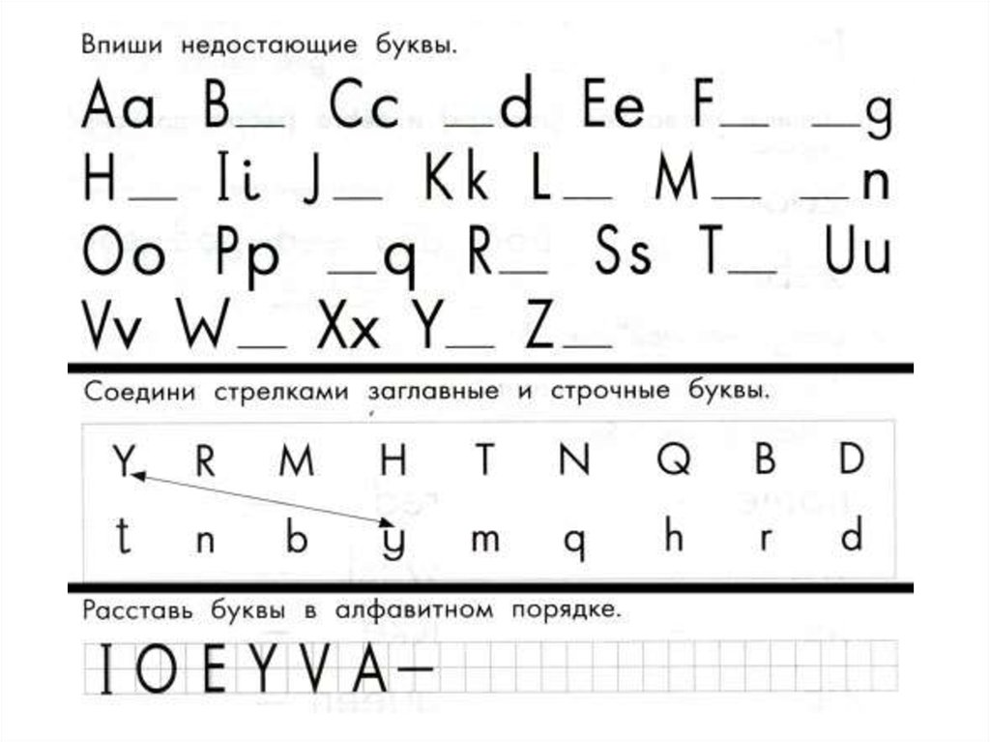

Найди и раскрась:

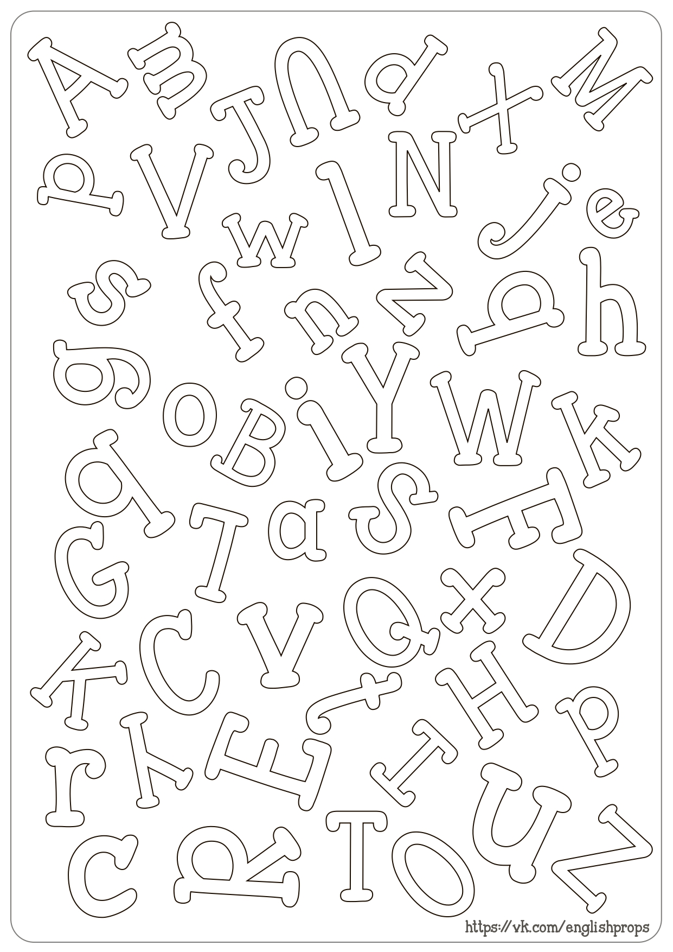

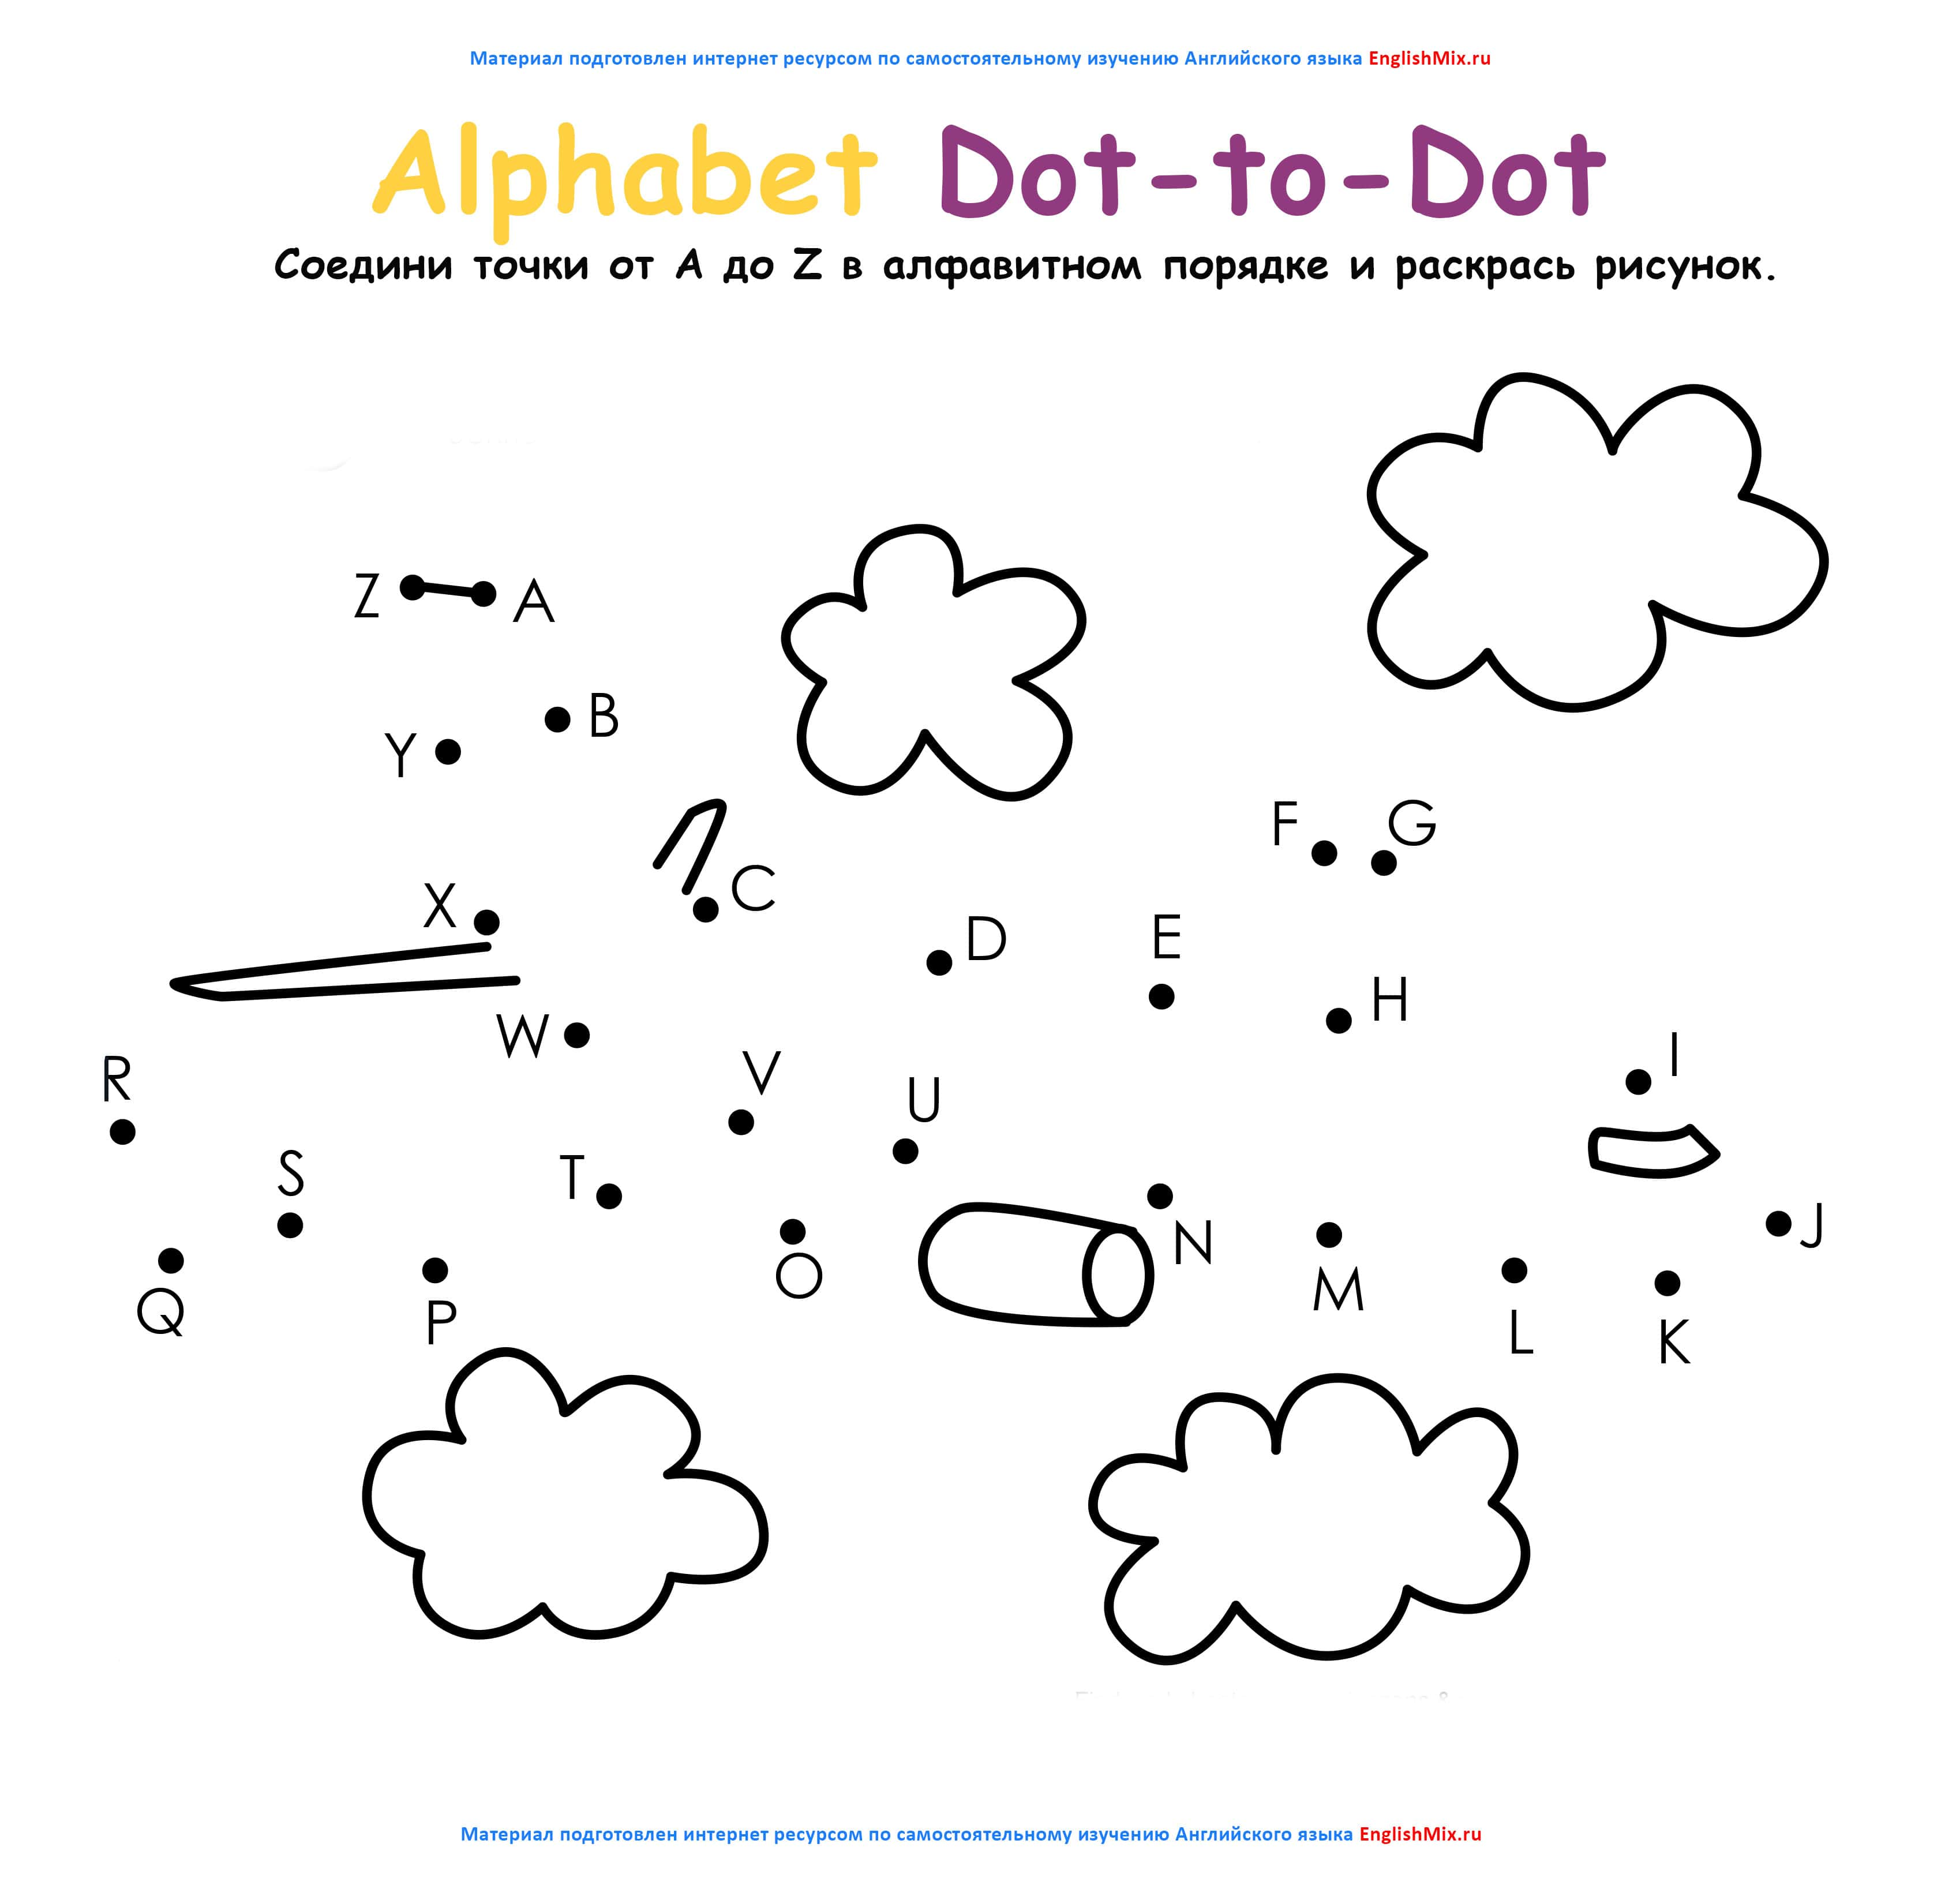

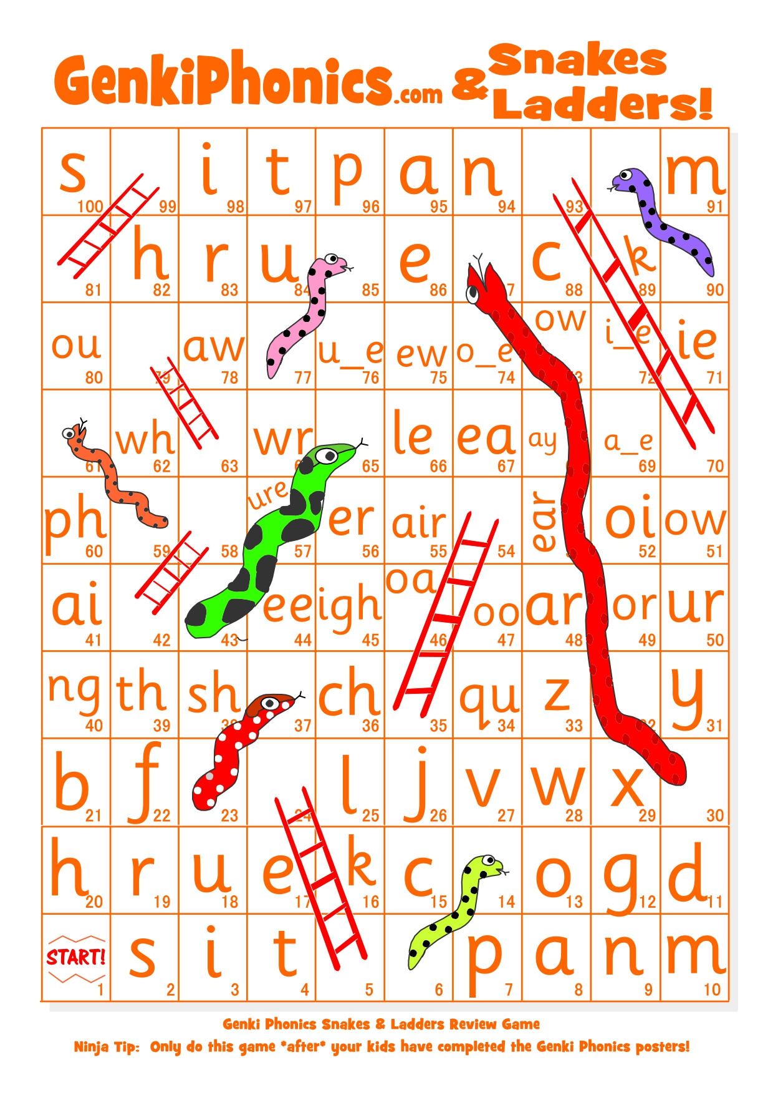

Прочитать стихотворение по-английски:

**Little Mouse**

Little Mouse, Little Mouse,

Where is your house?

Little Cat, Little Cat,

I am a poor mouse,

I have no house.

Little Mouse, Little Mouse,

Come to my house!

Little Cat, Little Cat,

I can’t do that,

You want to eat me!